 

**Ejercicios para desarrollar el pensamiento creativo**

**Actividad 1**

**Rescatando la pelota**

Un sábado por la mañana, Carlos está jugando en un parque con una pelota de ping-pong, la cual, en un descuido, cae en un hoyo profundo y estrecho de no más de cinco centímetros, de modo que no puede simplemente introducir su mano para recuperarla.

En la situación real, bastaría con un solo procedimiento para rescatar la pelota; pero en este caso es importante dejar volar la imaginación para formular el máximo de soluciones válidas concebibles y dar libertad para la exposición de opciones y opiniones.

**1. ¿Cuántas soluciones se te ocurren para que Carlos recupere su pelota?**

* Succionar con una aspiradora.
* Llenar de agua el hoyo.
* Introducir un palo con pegamento en la punta.
* Deslizar cinta adhesiva.
* Meter a la zanja insectos amaestrados.
* Intentar con electricidad estática.
* Cavar un hoyo más grande.

**No importa si las alternativas suenan ridículas o incluso irreales, lo importante es motivar la creatividad para resolver el problema.**

**2.** Una vez observadas las posibles soluciones, es importante considerar la fluidez, la flexibilidad y la originalidad de las respuestas; aquí lo importante es preguntarse ¿cómo rescatar la pelota?

**Actividad 2**

**2.-** Disponga 16 palillos, formando 5 cuadrados según muestra la ilustración. Moviendo sólo dos palillos deberán quedar cuatro cuadrados idénticos juntos.

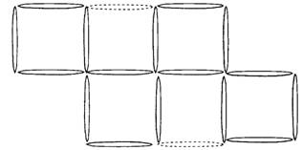

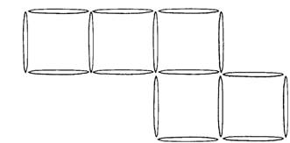Ejercicio por realizar

Ejercicio realizado

**Actividad 3**

**4 X 4 X 4**

En el salón de clases, el asesor pide al alumnado que escriba en un papel cuatro ideas que consideren esenciales sobre cómo evitar la violencia y el consumo de drogas en el grupo de amigos. Una vez que terminan, el asesor los coloca por parejas, y les da la instrucción de acordar entre ambos integrantes cuáles son sus cuatro ideas esenciales sobre el tema.

Posteriormente se conforman en grupos de cuatro, y así sucesivamente, hasta que todos y todas se hayan puesto de acuerdo en torno a las cuatro ideas esenciales del grupo acerca del problema.

* Este ejercicio se enriquece considerablemente fomentando la participación para compartir opiniones o impresiones y sentires.
* Según las ideas que hayan surgido, pueden proponerse algunos puntos de reflexión grupal.